使用SplitChunksPlugin分割代码

1. SplitChunksPlugin的概念
起初，chunks(代码块)和导入他们中的模块通过webpack内部的父子关系图连接.在webpack3中，通过CommonsChunkPlugin来避免他们之间的依赖重复。而在webpack4中CommonsChunkPlugin被移除，取而代之的是 optimization.splitChunks 和 optimization.runtimeChunk 配置项，下面展示它们将如何工作。
在默认情况下，SplitChunksPlugin 仅仅影响按需加载的代码块，因为更改初始块会影响HTML文件应包含的脚本标记以运行项目。
webpack将根据以下条件自动拆分代码块：
- 会被共享的代码块或者 node_mudules 文件夹中的代码块
- 体积大于30KB的代码块（在gz压缩前）
- 按需加载代码块时的并行请求数量不超过5个
- 加载初始页面时的并行请求数量不超过3个

举例1：
// index.js
// 动态加载 a.js
import('./a')
// a.js
import 'vue'
打包之后的结果会创建一个包含 vue 的独立代码块，当包含 a.js 的原始代码块被调用时，这个独立代码块会并行请求进来。

原因：
- vue 来自 node_modules 文件夹
- vue 体积超过30KB
- 导入调用时的并行请求数为2
- 不影响页面初始加载
我们这样做的原因是因为，vue代码并不像你的业务代码那样经常变动，把它单独提取出来就可以和你的业务代码分开缓存，极大的提高效率。

举例2：
// entry.js
import("./a");
import("./b");
// a.js
import "./helpers"; // helpers is 40kb in size

// b.js
import "./helpers";
import "./more-helpers"; // more-helpers is also 40kb in size
// ...
结果：将创建一个单独的块，其中包含./helpers它的所有依赖项。在导入调用时，此块与原始块并行加载。

原因：
- 条件1：helpers 是共享块
- 条件2：helpers大于30kb
- 条件3：导入调用的并行请求数为2
- 条件4：不影响初始页面加载时的请求

2. SplitChunksPlugin的默认配置
以下是SplitChunksPlugin的默认配置：
splitChunks: {
//分割哪些代码块
chunks: "async", //按需加载的代码块 all/initial/async
minSize: 30000, // 模块的最小体积30kb
minChunks: 1, // 模块的最小被引用次数
maxAsyncRequests: 5, // 按需加载的最大并行请求数
maxInitialRequests: 3, // 一个入口最大并行请求数
automaticNameDelimiter: '~', // 文件名的连接符
name: true,
cacheGroups: { // 缓存组
vendors: {
test: /[\\/]node_modules[\\/]/,
priority: -10
},
default: {
minChunks: 2,
priority: -20,
reuseExistingChunk: true
}
}
}

缓存组：
缓存组因该是SplitChunksPlugin中最有趣的功能了。在默认设置中，会将 node_mudules 文件夹中的模块打包进一个叫 vendors的bundle中，所有引用超过两次的模块分配到 default bundle 中。更可以通过 priority 来设置优先级。

chunks：
chunks属性用来选择分割哪些代码块，可选值有：'all'（所有代码块），'async'（按需加载的代码块），'initial'（初始化代码块）。

3. 在项目中添加SplitChunksPlugin
使用SplitChunksPlugin不需要安装任何依赖，只需在 webpack.config.js 中的 config对象添加 optimization 属性：
optimization: {
splitChunks: {
chunks: 'initial',
automaticNameDelimiter: '.',
cacheGroups: {
vendors: {
test: /[\\/]node_modules[\\/]/,
priority: 1
}
}
},
runtimeChunk: {
name: entrypoint => `manifest.${entrypoint.name}`
}
}
配置 runtimeChunk 会给每个入口添加一个只包含runtime的额外的代码块，name 的值也可以是字符串，不过这样就会给每个入口添加相同的 runtime，配置为函数时，返回当前的entry对象，即可分入口设置不同的runtime。
我们再安装一个 webpack-bundle-analyzer，这个插件会清晰的展示出打包后的各个bundle所依赖的模块：
npm i webpack-bundle-analyzer -D
引入：
const BundleAnalyzerPlugin = require('webpack-bundle-analyzer').BundleAnalyzerPlugin
使用，在plugins数组中添加即可：
new BundleAnalyzerPlugin()
打包之后：
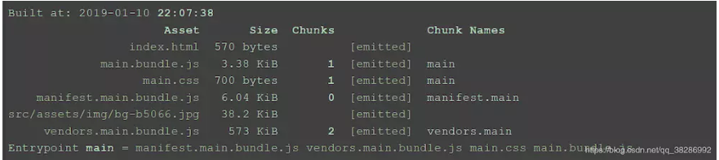
​
各个模块依赖清晰可见，打开 dist/index.html可见我们的代码顺利运行：
以上就是SplitChunksPlugin的基本用法，更多高级的配置大家可以继续钻研（比如多入口应用）。

